**第十三届全国大学生光电设计竞赛（东南区）**

**组织委员会文件**

**〔2025〕1号**

**第十三届全国光电设计竞赛（东南区）组委会秘书处 2025年5月27日**

**关于举办第十三届全国大学生光电设计竞赛(东南区)的通知**

**（第一轮）**

东南区（福建、广东、广西、海南）有关高校：

全国大学生光电设计竞赛由中国光学学会主办，是国内光电类级别最高、参赛队伍最多、影响最大的一项全国性赛事，被列入中国高等教育学会公布的“全国普通高校大学生竞赛排行榜内竞赛项目名单”。根据《关于举办第十三届全国大学生光电设计竞赛的通知》(【2025】1号)的文件精神，经研究，第十三届全国大学生光电设计竞赛东南区选拔赛定于2025年7月底在福建泉州举行，由泉州师范学院承办。为确保竞赛工作有序进行，现将竞赛有关事项通知如下:

**一、竞赛题目**

本届为实物竞赛，赛题分为赛题1“智能车的激光对抗”和赛题2“大深径比微孔参数的光学无损测量”。

**赛题1**说明：利用光电方法实现行驶轨边智能车避“雷”的同时，快速识别对方车体并对其进行快速跟踪和激光打击；

**赛题2**说明：基于光电方法，实现对样品微孔深径比的测量，按照测量结果相对于标准值的偏差确定比赛成绩；

具体细则详见附件1。

**二、参赛形式**

实物赛包含方案设计和实物制作。赛前需要提交《技术方案报告》、讲解视频、设备简要介绍以及PPT到指定邮箱。《技术方案报告》模板、讲解视频及设备简要介绍要求详见附件2、附件3和附件4。需到现场进行实物竞技比赛，竞赛组委会组织专家在现场对各参赛项目进行评审。

**三、竞赛目的与任务**

1.该赛事旨在促进光电知识普及，鼓励广大青年学生了解光电专业，热爱光电事业，在实物竞技中增长智慧才干，在艰苦奋斗中锤炼意志品质，把激昂的青春梦融入伟大的中国梦。该赛事是深化高等教育综合改革的重要抓手，通过竞赛加强大学生实践、创新能力和团队精神的锻炼与培养，促进学生全面发展，促进光电技术与互联网、人工智能技术结合的新业态形成，推动赛事成果转化和产学研用紧密结合，努力形成高校光电类毕业生更高质量创业就业的新局面。

2.选拔优秀参赛队晋级国赛。

**四、参赛对象**

1.参赛队队员应为东南区高校2025年暑期前在校的具有正式学籍的全日制本科生、专科生、留学生及研究生。每支参赛队由3名学生组成，每名学生只能参加一支队伍。每支参赛队中，研究生人数不能多于1名，且不可作为队长。每所高校报名参赛队伍数量不限，每队指导教师不超过2人。

2.鼓励跨学科专业组队和跨校组队参赛，跨校组队的以参赛队队长所在高校报名。鼓励各高校推荐国外友好合作高校参赛，国内外联合参赛项目按队长所在高校计算学校推荐国赛获奖队伍限额指标，队长为国外高校的按境外赛道进行推荐，具体由组委会决定相关事宜。

**五、竞赛奖项**

比赛根据参赛队伍数量，分别按照15%、20%和25%的比例设置一、二、三等奖，并颁发获奖证书。另根据实际情况确定优秀指导教师奖、优秀组织奖等，具体由组委会决定。

选拔优秀参赛队晋级国赛。入围国赛队伍数量根据本赛区实际报名情况另行确定。

**六、竞赛安排**

1.东南区决赛时间：2025年7月27-28日。

2.东南区决赛地点：福建省泉州市丰泽区东海大街398号泉州师范学院，决赛具体事项另行发布。

3.结果公布时间：现场评审后公布，同时公布入围全国总决赛项目名单。

**七、竞赛报名**

1.参赛报名时间：2025年6月15日0时到2025年6月30日24时。

2.报名方式：各高校参赛队登录全国大学生光电设计竞赛（东南区）网站(http://gddnsq.moocollege.com/home)报名，各高校负责人负责审核参赛对象资格，报名结束后不接受更改队员和指导教师。

3.缴费标准：参赛报名费及缴费方式另行通知，一旦报名缴费成功，概不退费。

4.请各高校光电竞赛对接人（**原则上每校一名**）加入相关QQ群**（学生勿入）**，群名：2025全国光电赛-东南赛区高校竞赛对接人，群二维码如下：



**参赛队长及指导教师**可加入东南区赛QQ群进行交流咨询，群名：2025全国光电赛-东南赛区，群二维码如下：



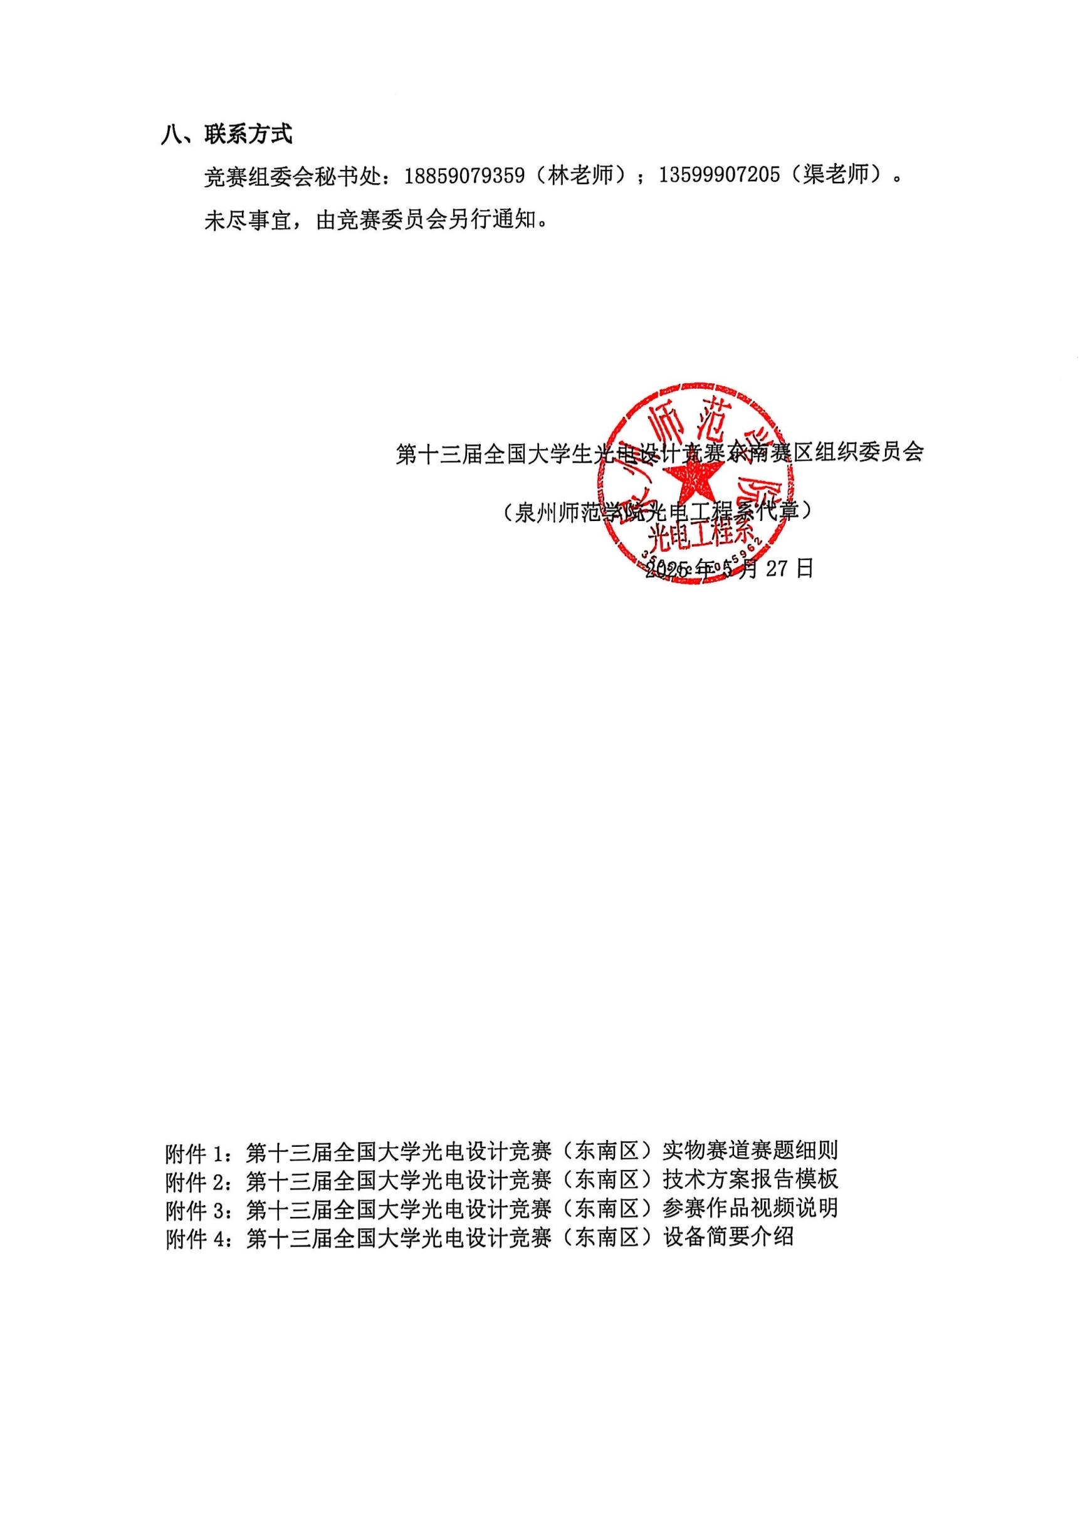

**附件1：**

**第十三届全国大学生光电设计竞赛（东南区）**

**实物赛道赛题细则**

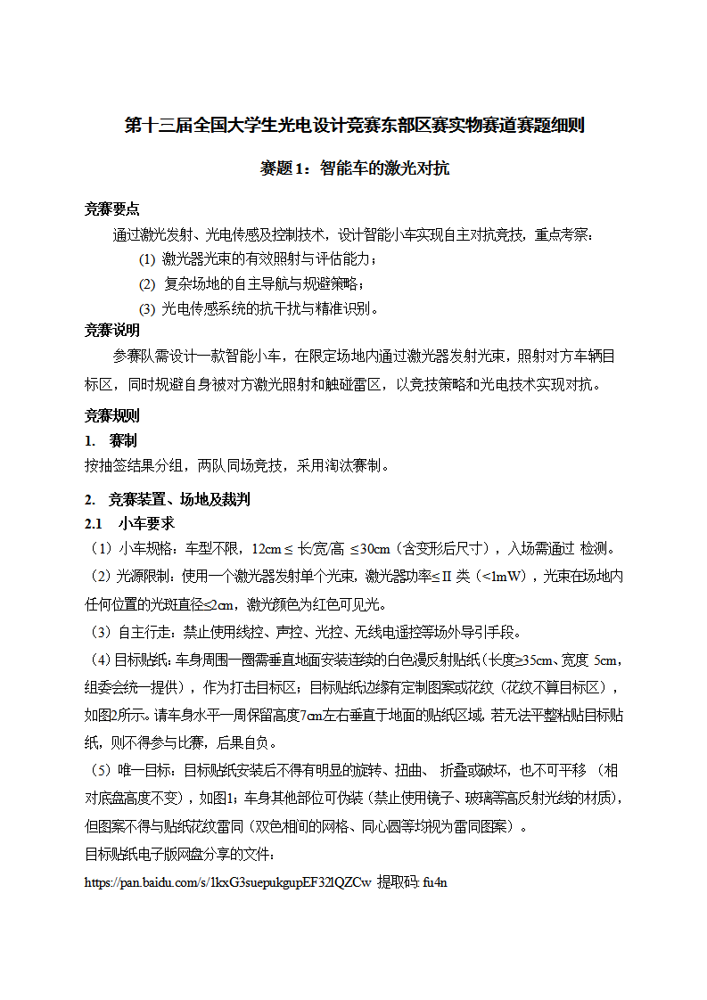

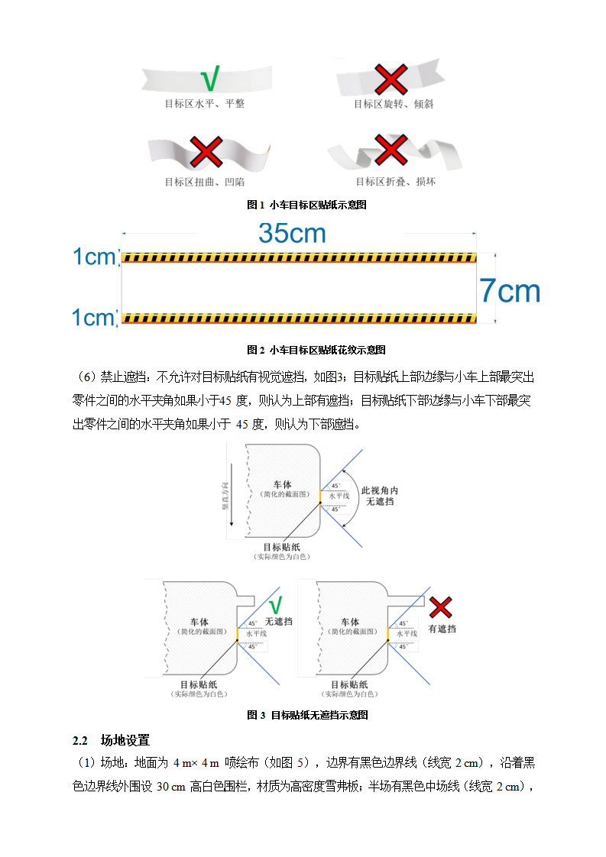

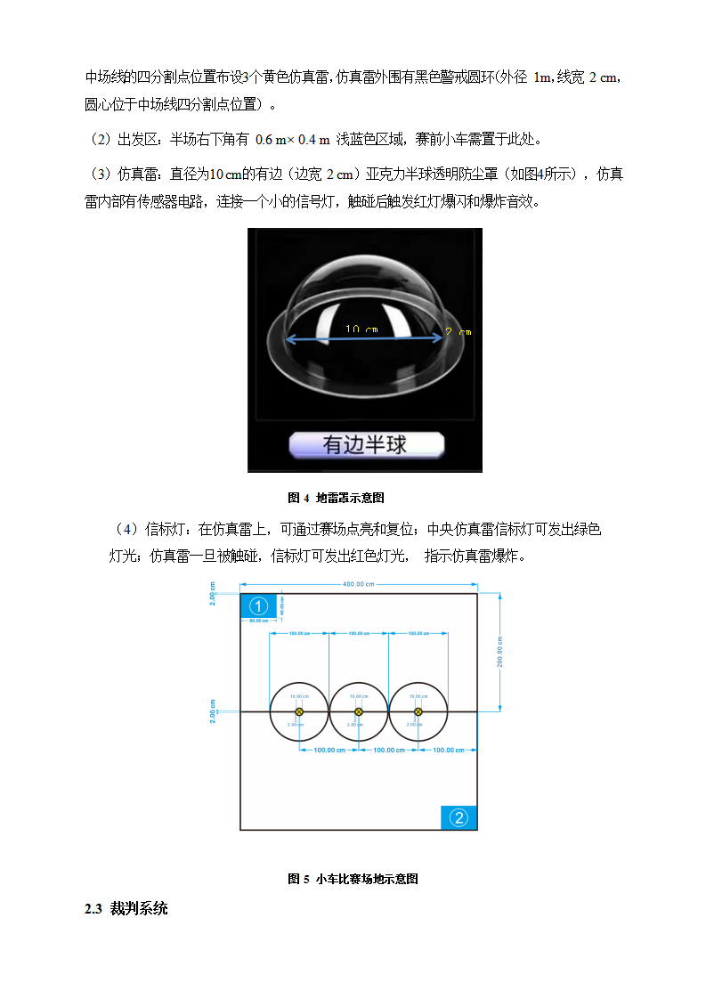

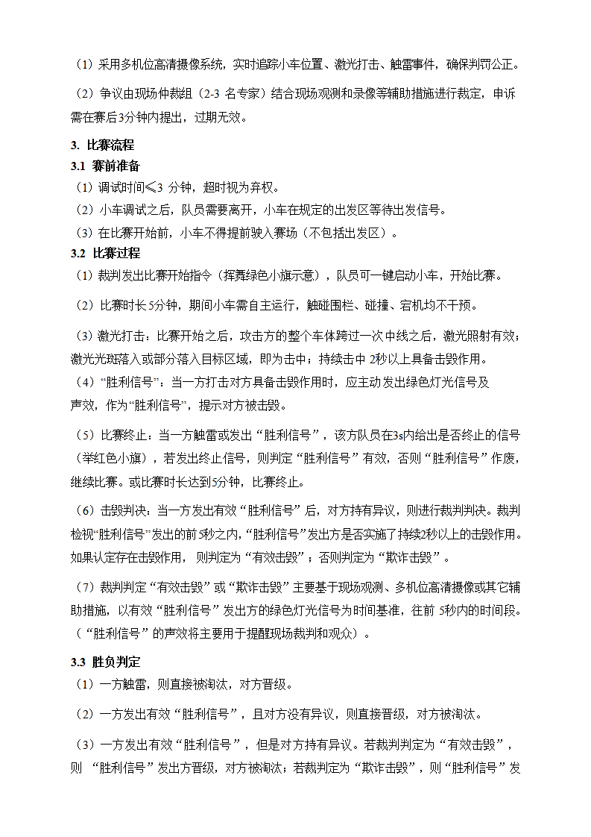

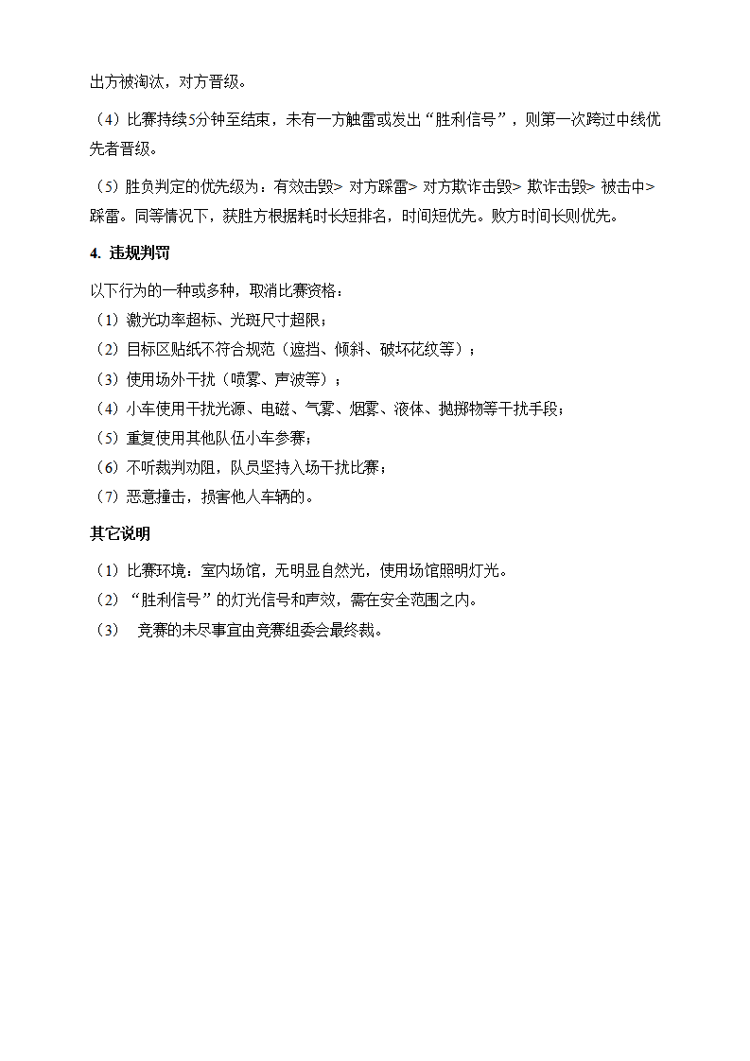

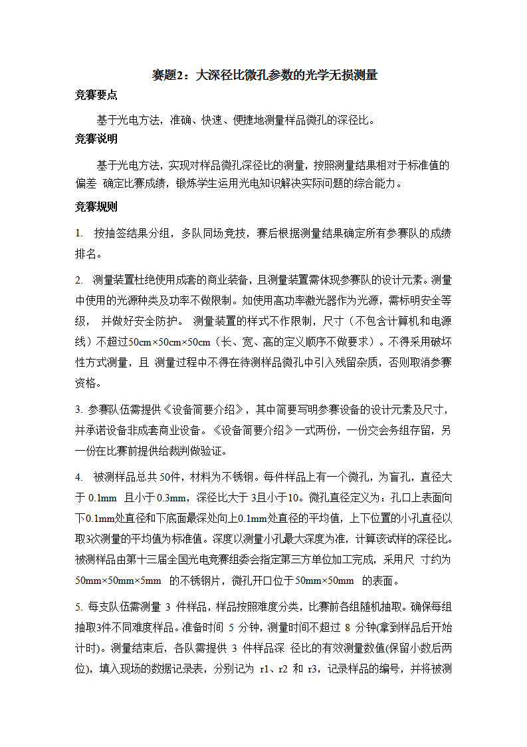

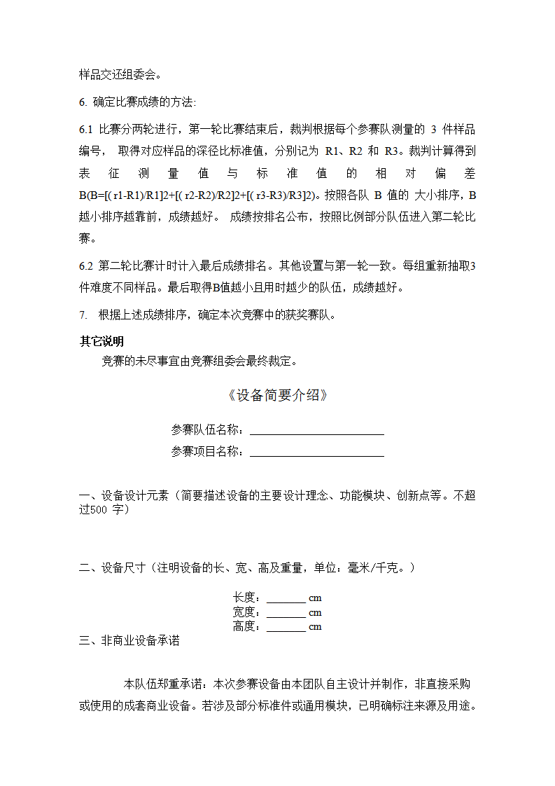

**附件2**：

**第十三届全国大学生光电设计竞赛（东南区）**

**技术方案报告**

编 号：（由组委会填写）

参赛题目：**1.**智能车的激光对抗

**2.**大深径比微孔参数的光学无损测量

参赛队名：

第十三届全国大学生光电设计竞赛东南赛区组委会制

二〇二五年五月

**报告填写说明**

1. 编号由组委会填写，无需参赛队填写；

2. 字数控制在3000字以内，尽量简洁明了；

3. 技术总结报告正文为小四号宋体，一级标题为小三号黑体，二级标题为四号黑体；三级标题为小四号宋体加粗;行间距1.5倍。

4. 技术方案报告的电子版文件（word）务必采用如下形式命名“学校名_赛题名简称（“激光对抗”或“深径比”）_参赛队名_队长姓名”；如“泉州师范学院_深径比_光之队_张三”；

1. 请各参赛队在报到时准备好技术方案报告的电子版和纸质版2份，供入围一等奖评审使用。

目 录

一. 研究目标

二. 研究方案

三. 技术路线及可行性分析

四. 解决的关键问题

五. 特色与创新点

六. 其他说明

七. 结论

八．参赛队伍简介

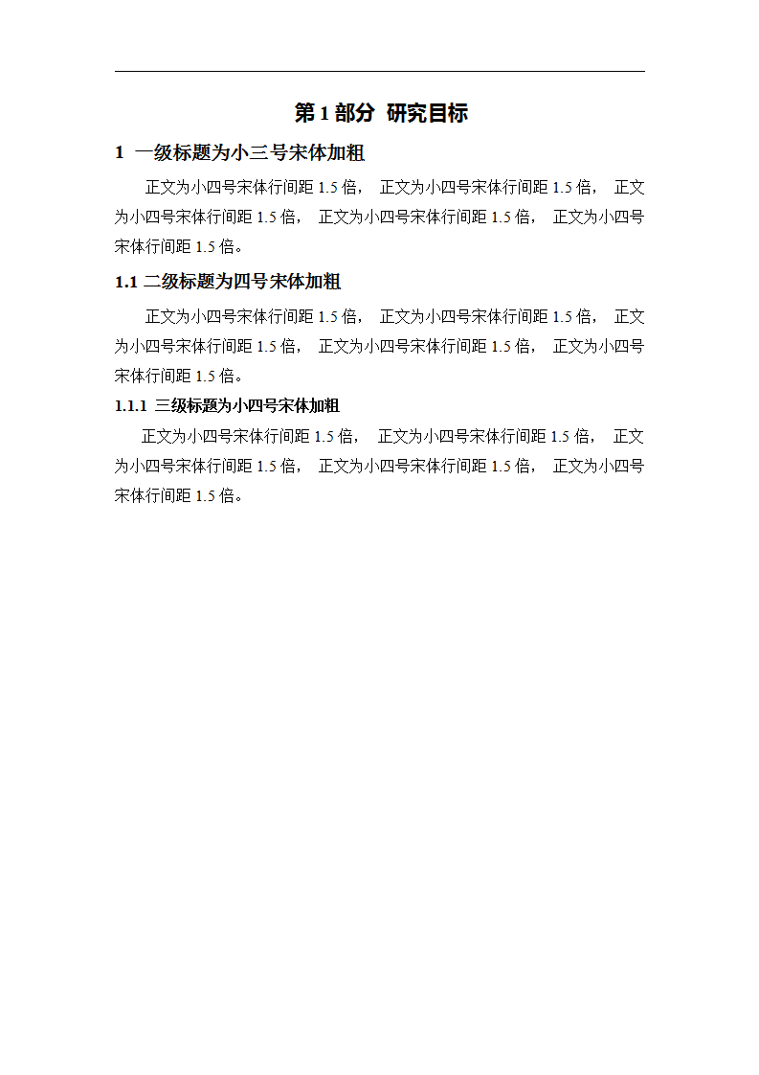

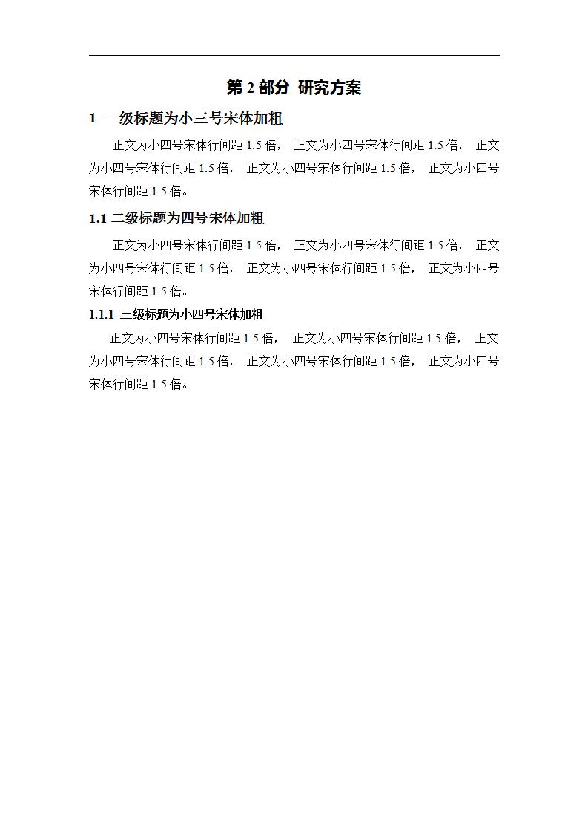

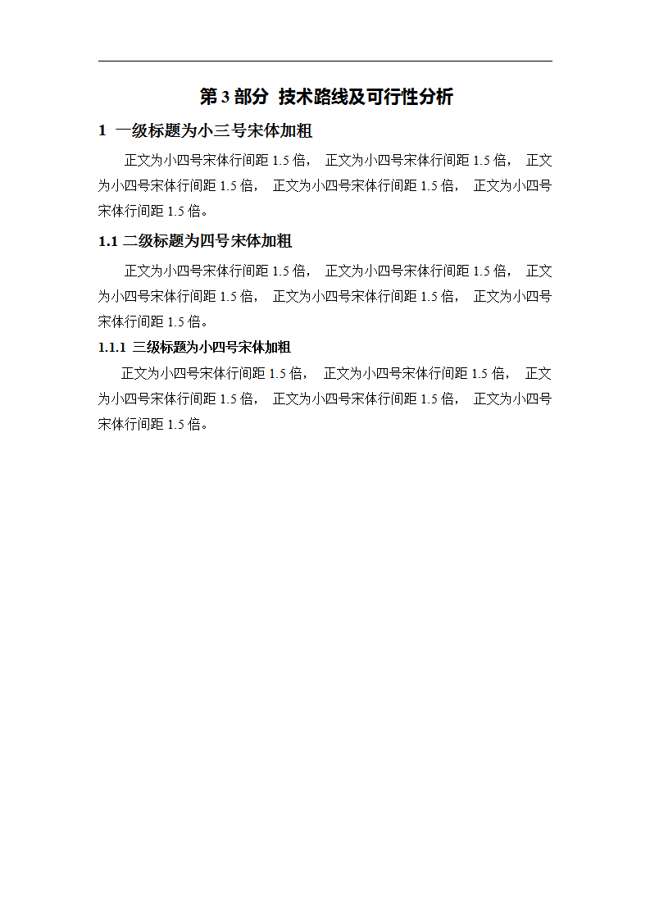

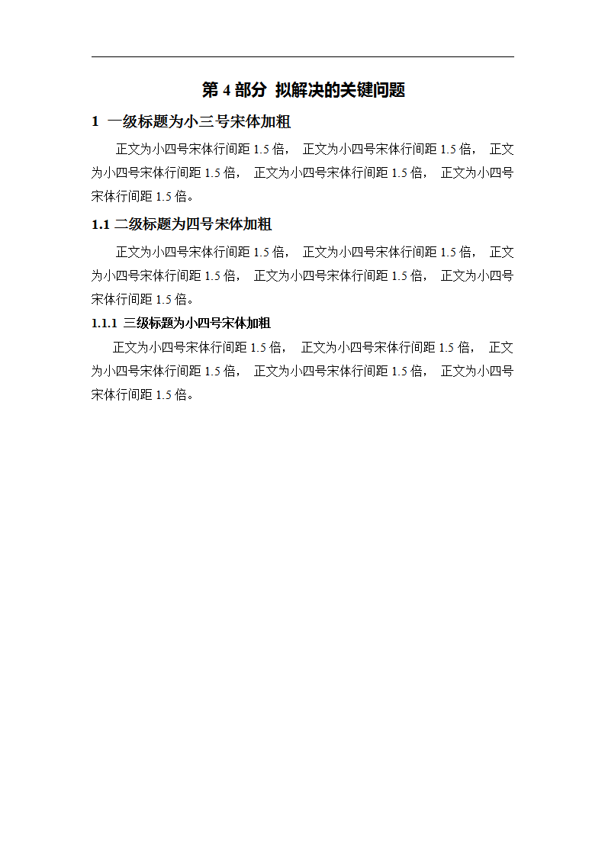

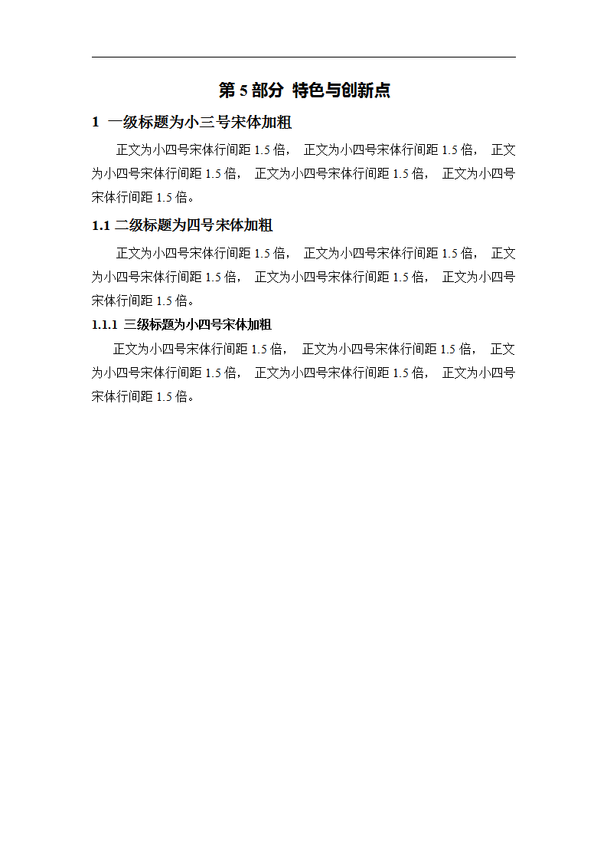

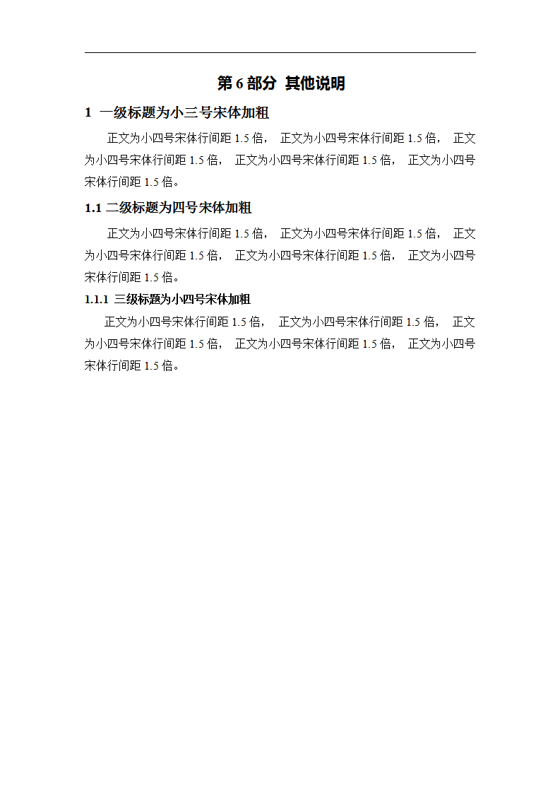

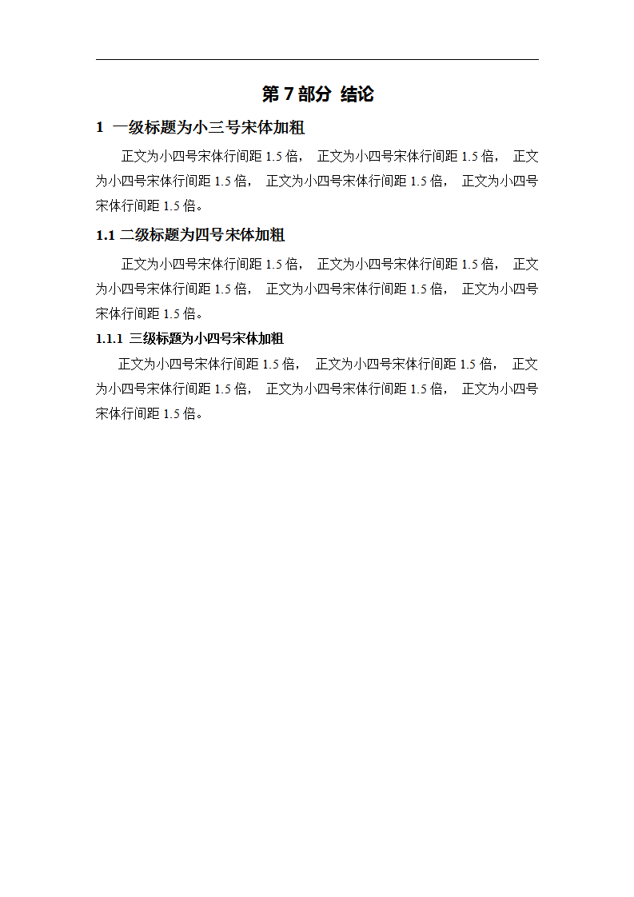

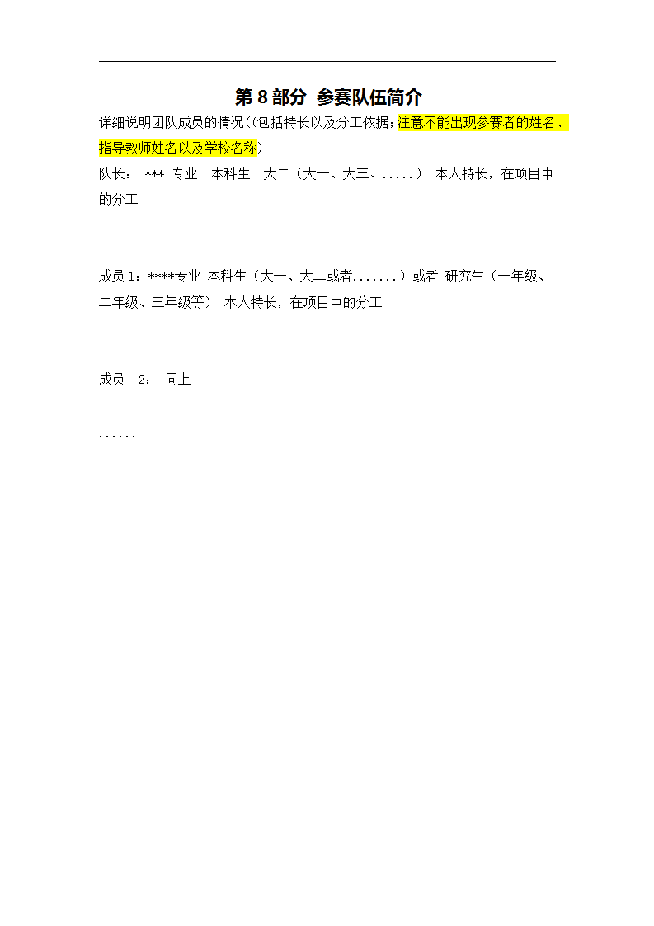

详细说明团队成员的情况((包括特长以及分工依据；**注意不能出现参赛者的姓名、指导教师姓名以及学校名称**)

队长: *** 专业 本科生 大二(大一、大三、.....) 本人特长，在项目中

的分工

成员1：**** 专业 本科生(大一、大二或者...)或者研究生(一年级、二年级、三年级等)本人特长，在项目中的分工

成员 2：同上

**附件3：**

**第十三届全国大学生光电设计竞赛（东南区）**

**参赛作品视频说明**

参赛队伍需要录制参赛作品展示视频，具体要求如下：

1. 视频时间控制在180秒以内，文件大小300 MB以内；

2. 视频内容为匿名评审使用，不得出现包含学校或者实验室LOGO 以及 指导教师个人肖像、以及学校、教师和学生姓名等暴露个人或者学校信息的内容；

3. 视频内容可使用PPT形式的录屏讲解，也可以是实物展示，或者两者结合；

4. 视频的第一阶段（不超过20秒）：片头需出现（文字及口头说明）参赛队伍名称（不能透露学校信息）、参赛队员基本情况（不得出现姓名）、参赛项目名称等基本信息；

5. 视频的第二阶段（约120秒）：内容重点在于介绍作品的基本功能及其实现方案。

5.1激光对抗题视频中阐述设计原理、算法思路、行动方案等环节，可以是PPT录屏形式，也可以是实物现场录制（建议）。

5.2深径比题视频中阐述测试原理、装置构成、测试方法等环节，可以是PPT录屏形式，也可以是实物现场录制（建议）。

1. 视频第三阶段（不超过40秒）：总结，或可以剪辑、倍速的形式尽可能体现作品各方面的信息。
2. 视频以“作品展示_赛题名简称（“激光对抗”或“深径比”）_学校_参赛队名”；如“深径比_泉州师范学院_光之队_张三”。
3. 同时提交视频内容的 PPT 原件。

**附件4：**

**第十三届全国大学光电设计竞赛（东南区）**

**设备简要介绍**



